CWS IndustryLine Dusch- und Seifenspender

CWS Hygiene Deutschland

Eigenschaften

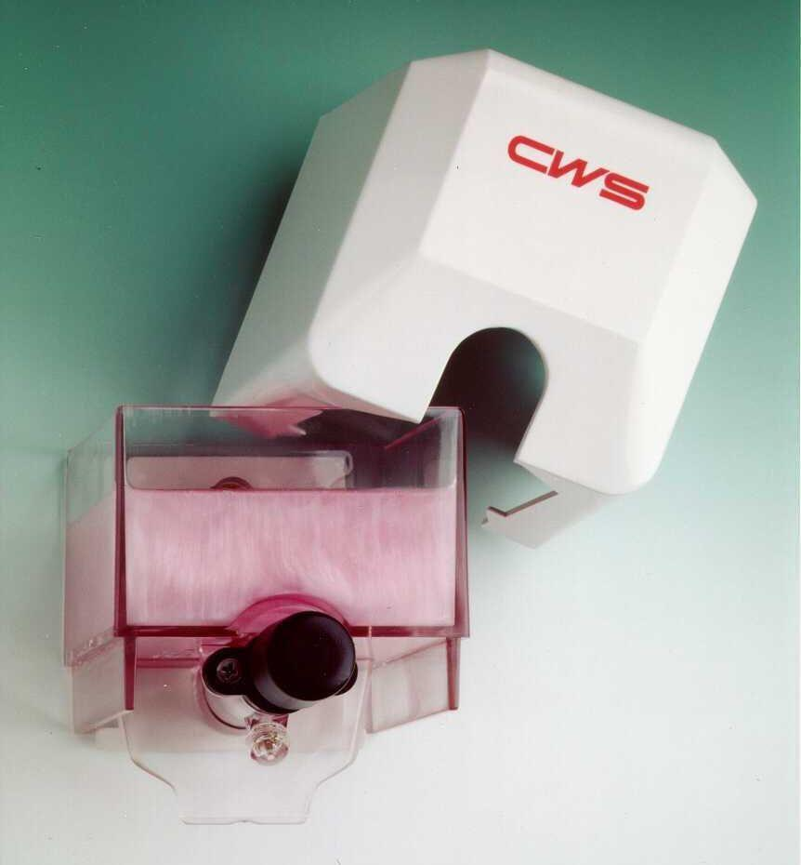

HAN:

C402000

Art Spender

Seifenspender

Farbton

weiß

Montageart

Aufputz

Oberfläche

beschichtet

Werkstoff

Kunststoff

Breite (mm)

80,00

Höhe (mm)

80,00

Tiefe (mm)

94,00

Bedienung

Hebel

Fassungsvermögen (l)

0,20

Befüllung

C490000 CWS Seifencreme | C491000 CWS Duschgel

Mit Befestigungsmaterial

ja